Matematyka > Klasa 5 > Lekcja 21 > Temat: Pole prostokąta i kwadratu
Podręcznik 182 – 185

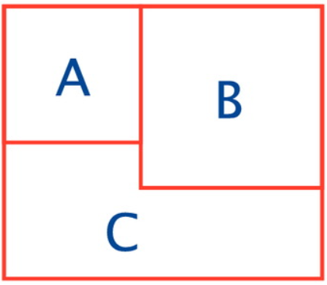
Rysunek przedstawia plan trzech działek. Która z nich jest największa?
Wielkości tych działek możemy porównać, wypełniając je jednakowymi figurami, tzw. figurami jednostkowymi (u nas kwadratami).
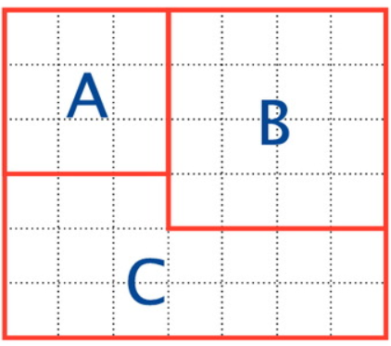
Czy już wiesz, która działka jest największa? Która ma najwięcej kwadratów jednostkowych?
Figura C ma więcej kratek. Mówimy wtedy, że figura C ma większe pole niż figura B. Figura A ma najmniejsze pole.

Jeśli narysujesz kwadrat o boku 1 cm, to powiemy, że jego pole wynosi 1 cm². 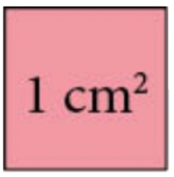
Kwadrat o boku 1 mm będzie miał pole 1 mm².

Prostokąt podzielono na kwadraty o boku długości 1 cm.
Jakie jest pole tego prostokąta?
- Ile kwadratów jest w poziomym rzędzie?
- Ile jest poziomych rzędów?
- Jakie wymiary ma ten prostokąt?

Mamy 3 rzędy po 5 kwadratów w każdym rzędzie, czyli 3 · 5 = 15 kwadratów o boku 1 cm, czyli 15 cm².
W przypadku większych figur dzielenie ich na kratki i liczenie kratek może być uciążliwe.
Wymiary tego prostokąta to 5 cm x 3 cm.
Wystarczy pomnożyć 5 cm · 3 cm i otrzymamy 15 cm².

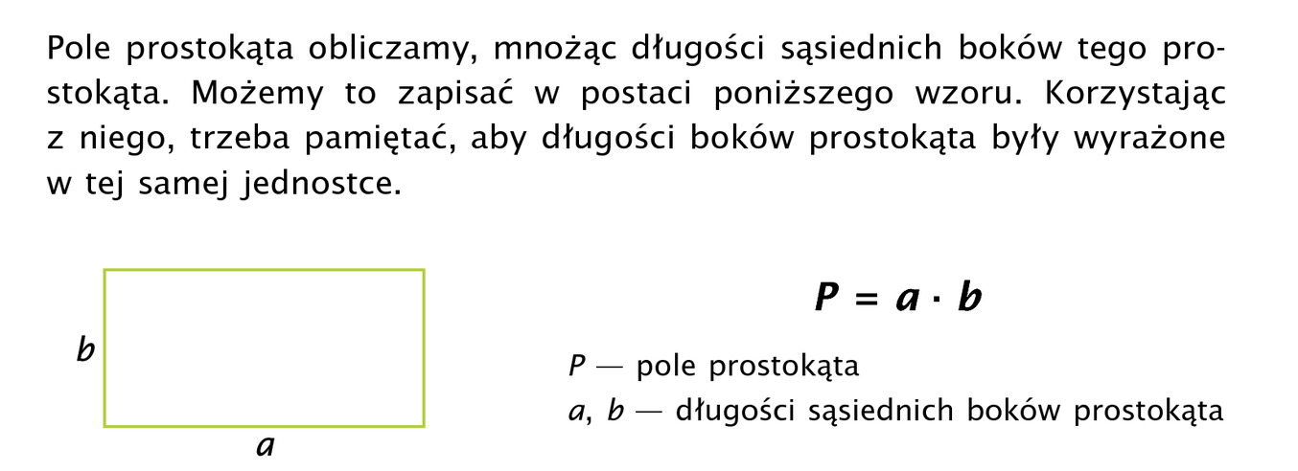
Ob = a + b + a + b
Ob = 2 · a + 2 · b
Ob – obwód prostokąta

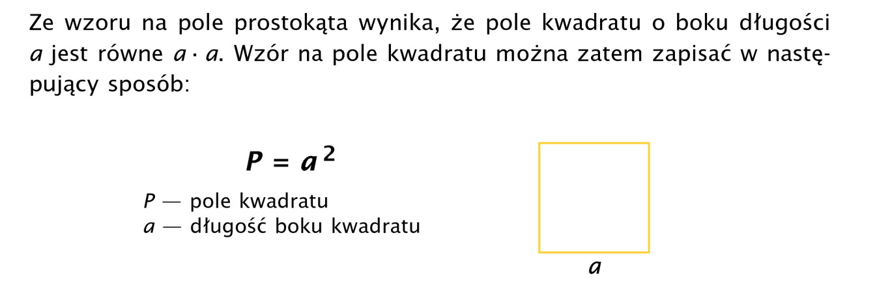
Ob = 4 · a
Ob - obwód

pole powierzchni = pole = powierzchnia
Zrób z. 1-4 str. 45 – 46 z zeszytu ćwiczeń Geometria.

Treści umieszczone w pomarańczowych ramkach przepisz do zeszytu!
https://pistacja.tv/film/mat00235-pole-kwadratu-i-prostokata-wprowadzenie?playlist=124
https://pistacja.tv/film/mat00236-pole-kwadratu-i-prostokata-obliczenia-praktyczne?playlist=124
z. 1-5 oraz 8b i 9 str. 93 – 94
